ALCALDE DE PASTO INAUGURÓ OBRAS DE INFRAESTRUCTURA EN LA IEM NORMAL SUPERIOR DE PASTO
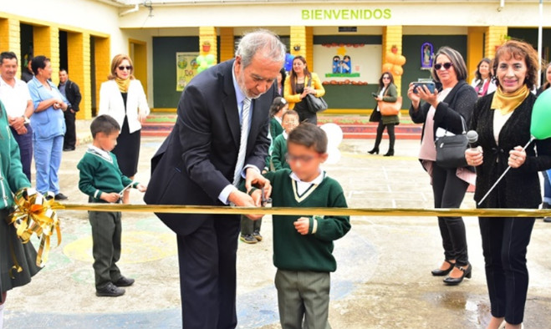
En el marco de la celebración de los 108 años de servicio de la Normal Superior de Pasto, se realizó la inauguración de 7 obras de infraestructura, ejecutadas durante este 2019, cuya inversión supera los 559 millones de pesos. Para estas iniciativas que mejoran la calidad de vida de los estudiantes, la Alcaldía de Pasto aportó cerca de 310 millones de pesos.
Durante esta actividad, la comunidad educativa normalista, reconoció como “Alumno Ilustre”, al alcalde Pedro Vicente Obando Ordóñez, quien es egresado de esta institución. El rector de la Normal Superior, José Coral, destacó el apoyo entregado por la Administración Municipal, para transformar este escenario educativo. “ Quisimos hacer un reconocimiento muy especial a nuestro mandatario porque fue en este recinto donde se formó y hoy es orgullosamente nuestro alcalde. También reconocemos a su equipo de trabajo encabezado por el secretario de Educación, José Félix Solarte Martínez y, así como a Henry Barco Melo, y a todas y cada una de las personas que acompañan este proceso que se lidera desde la Normal”, sostuvo el directivo.
Entre las obras que se ejecutaron durante el presente año se encuentra el Mejoramiento de espacios lúdicos, pedagógicos e infraestructura en prescolar; Seguridad y protección institucional, mejoramiento de accesos, circuito interno de seguridad y vigilancia; adecuación y dotación de laboratorios de física y química; adecuación del patio 3, senderos y ornamentación; suministro e instalación del sistema de riego; adecuación de rotonda; adoquín en básica primaria y la cimentación en el muro de prescolar, además del vivero.
El alcalde de Pasto Pedro Vicente Obando Ordóñez recordó sus inicios en la docencia en la Escuela Normal Superior y agradeció el esfuerzo realizado por la comunidad educativa para continuar con este proyecto educativo de 108 años.
“Estar en la Normal es llegar a casa donde con agrado veo hoy grandes logros y avances, una labor extraordinaria del rector José Coral que ha transformado la institución y hemos podido colaborar desde la Alcaldía porque sentimos la necesidad de que esta institución siga adelante formando a estudiantes con vocación de servicio”, expresó el mandatario.
Para el 2020 se espera continuar con el desarrollo de obras de infraestructura como la construcción de 15 aulas, cocina y restaurante escolar; construcción de la cubierta de la piscina institucional, construcción de multicanchas y la construcción de la nueva sede administrativa. Estos proyectos tienen un valor total de 4.678 millones de pesos.
Somos constructores de paz

EL ALCALDE PEDRO VICENTE OBANDO ORDÓÑEZ HIZO ENTREGA DE AULAS Y MOBILIARIO A LA IEM DEL CORREGIMIENTO DE GUALMATÁN
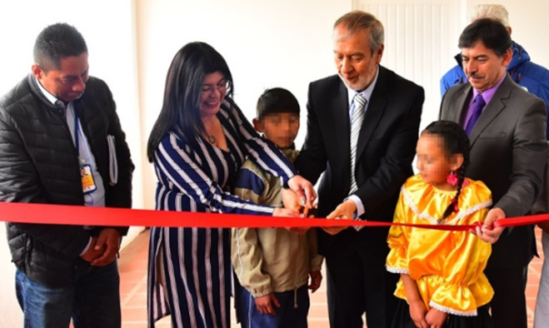
En medio de un ambiente de fiesta y gratitud, el alcalde de Pasto Pedro Vicente Obando Ordóñez hizo este viernes la entrega oficial de tres aulas y otro recinto para la parte administrativa, a la Institución Educativa Municipal del corregimiento de Gualmatán; obra en la que se invirtieron cerca de $200 millones que fueron priorizados a través del ejercicio participativo de Cabildos que lidera el mandatario local.
La rectora del plantel, Sandra Mora, reconoció el apoyo brindado por el alcalde para cristalizar este proyecto, cumpliendo así con las metas y propósitos trazados en el plan de Desarrollo Municipal ‘Pasto Educado Constructor de Paz’.
“El objetivo principal de nuestro alcalde fue cerrar brechas entre el sector urbano y rural y creo que fue logrado al cien por ciento. Hoy nuestro niños y niñas cuentan con un espacio digno para desarrollar el proceso de enseñanza-aprendizaje de la mejor manera”, expresó la rectora.
De otra parte, explicó que pese a las dificultades que han surgido en el desarrollo de las obras de infraestructura en la sede de Jongovito por parte del Fondo de Fomento de Infraestructura Educativa (FFIE), contratadas a nivel nacional, ya se cuenta con un avance del proyecto del 98%. “Tenemos entendido que este tema fue asumido por la dirección del FFIA para que se asignen nuevas empresas que culminarán los trabajos”, precisó.
Alex Ferney Maigual Botina, corregidor de Gualmatán, agradeció la gestión y el compromiso del alcalde Pedro Vicente Obando para sacar adelante estas obras que hace más de 10 años esperaba esta comunidad. “Con estas aulas se acaba el hacinamiento para los estudiantes. Todo nuestro agradecimiento al alcalde por su respaldo y voluntad”, añadió el corregidor.
Por su parte el mandatario local se mostró complacido por el sentido de pertenencia y apropiación demostrado por los estudiantes y docentes no solo por las obras, sino por el Plan de Desarrollo.
“Qué alegría ver tantas manifestaciones artísticas y de cariño por parte de esta comunidad educativa, que hoy por fin pudo estrenar las aulas y los muebles que también son nuevos. Qué orgullo decir que el Pasto Educado Constructor de Paz valió la pena y que ciertamente ayudó a cerrar las brechas entre el campo y la ciudad”, concluyó el alcalde.
Somos constructores de paz

SEGUNDA SEMANA DE LA JORNADA DE VACUNACIÓN ANTIRRÁBICA A CANINOS Y FELINOS GRATUITA

La Alcaldía de Pasto a través de la Secretaría de Salud y el centro de zoonosis Pasto, invita a toda la comunidad propietaria de caninos y felinos del municipio de Pasto, a participar de la jornada de vacunación antirrábica, que se llevará a cabo hasta el 12 de diciembre del 2019.
Se estima vacunar aproximadamente 50.000 animales domésticos entre el sector rural y urbano; para ello se instalarán puestos de vacunación en diferentes sectores de la ciudad, los cuales atenderán de lunes a sábado en jornada continua, a partir de las 8:30 de la mañana hasta las 3:00 de la tarde.
Se debe tener en cuenta que únicamente se vacunarán perros y gatos sanos mayores de 3 meses de edad y no se inmunizará ni a hembras en estado de gestación, ni hembras en celo.
Compartimos puestos de vacunación semana 2, se invita a la comunidad estar pendiente en las páginas oficiales de alcaldía donde se publicarán oportunamente los puestos de vacunación.
SEMANA 2
18 de noviembre Coliseo cubierto-
Las Violetas-Parque
Aire libre – Concha acústica
Capusigra- Parque
San Miguel- Polideportivo
Villa Lucia- Parque
Bachue-Parque
Villa vergel-Parque
19 de noviembre Mercedario- Bienestar Familiar
Santa Mónica-Parque
Villa flor II-Polideportivo
Caicedonia-Polideportivo
Santa Bárbara-Escuela
Arnulfo Guerrero-Parque
Las Brisas-Polideportivo
20 de noviembre Villas de san Rafael- Polideportivo
Altos de la Colina- Via principal
El Dorado- CAI
Figueroa- Salón comunal
Universitario- Edificio
Terrazas de Briceño-Móvil
Postobon-Móvil
21 de noviembre San Felipe-Parque
San Andrés-Móvil
Obrero I-II-Proinco y CAI
San Ignacio- Via principal
Las Acacias- Parque
22 de noviembre Carlos Pizarro- Salón comunal
La Carolina- Colegio
La Florida- Parque
Sindagua- Parque
San Diego- Polideportivo
Simón Bolívar- CAI
Cujacal Bajo- Escuela
Manantial- Parque
Pucalpa I-II-III- Móvil
23 de noviembre Mariluz I-II-II- Móvil
Panoramico I-II- Iglesia y polideportivo
Anganoy- Puesto policía
Jorge Giraldo- Parque
Gualcaloma-Salón comunal
San Vicente- Escuela
Los Rosales I-II-III- Móvil

CON VELAS Y MENSAJES PARA CUIDAR LA VIDA EN LA VÍA, FUERON RECORDADAS EN PASTO LAS VÍCTIMAS DE SINIESTROS VIALES
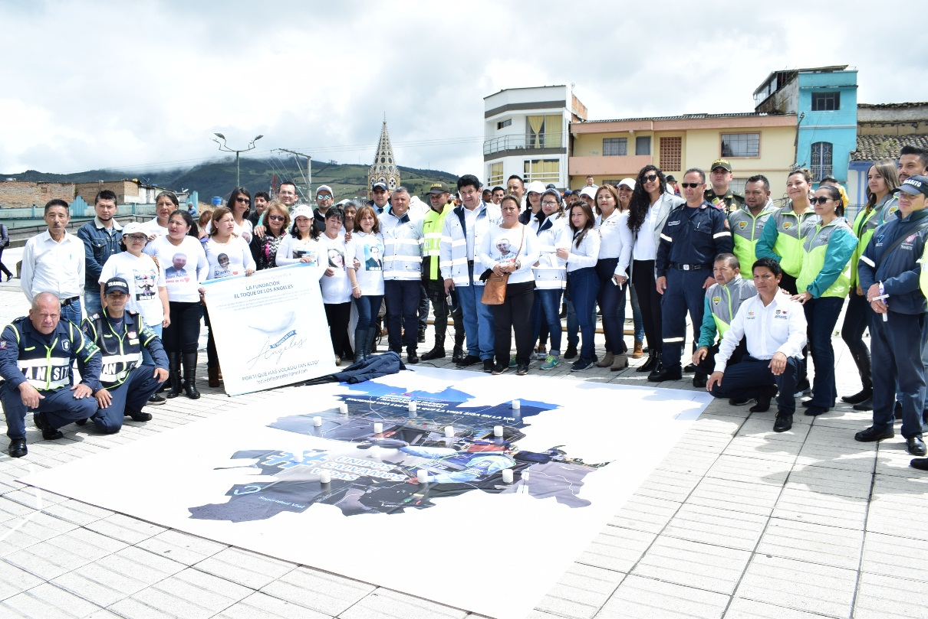
Más de 500 personas se dieron cita en la mañana de este viernes en la Plaza del Carnaval en Pasto para participar de la jornada ‘Enciende una luz para que la vida siga en la vía’, cuyo propósito fue recordar a las víctimas por siniestros viales y a sus familiares.
En medio de un ambiente de reflexión y diálogo directo con la ciudadanía, fueron encendidas 34 velas en memoria de igual número de personas que en Pasto han perdido la vida en siniestros de tránsito a lo largo de 2019.
Además de la participación de las autoridades locales, diversas instituciones, dirigentes, medios de comunicación y comunidad en general, en el encuentro estuvieron presentes los seres queridos de personas fallecidas en diferentes siniestros viales quienes, con el ánimo de brindarse apoyo tras la pérdida de sus hijos y hermanos, decidieron conformar hace más de 5 años la fundación El Toque de los Ángeles.
“Mi hijo Miguel Ángel Realpe, que tenía 16 años, falleció hace un año por un accidente de tránsito. Hoy lo recordamos a él y a todas las víctimas que han muerto en estas circunstancias tan dolorosas., encendiendo una vela en su memoria”, dijo la madre de familia Milena Rivera.
Por su parte Carmen Alicia Recalde destacó la importancia de esta jornada en aras de honrar el recuerdo de todos aquellos que no pudieron llegar a casa, pues perecieron en la vía.
“Para mi es tan importante esta jornada y quiero felicitar a todas las entidades que la hacen posible, porque no solo se trata de recordar a nuestros hijos, sino también de llamar la atención de toda la ciudadanía”, expresó Carmen Alicia, representante de la fundación El Toque de los Ángeles.
Con el numeral #UnidosSalvamosVidas, esta emotiva jornada también se vinculó al espacio de reflexión y responsabilidad en las vías que en todo el país convocó la Agencia Nacional de Seguridad Vial. “Aquí es importante rescatar el compromiso que han hecho todas las instituciones de Pasto para que cada vez haya menos víctimas fatales en las vías, pero sobretodo, para destacar el compromiso de la comunidad”, concluyó el secretario de Tránsito, Luis Alfredo Burbano.
Información: Secretario de Tránsito y Transporte Luis Alfredo Burbano. Celular: 3002830264.
Somos constructores de paz

ALCALDÍA DE PASTO INVITA A LA OCTAVA FERIA DE INTERCAMBIO DE SEMILLAS, SABORES Y SABERES 2019 EN LA PLAZA DE NARIÑO
La Alcaldía de Pasto a través de la Secretaría de las Mujeres, Orientaciones Sexuales e Identidades de Género en acompañamiento al desarrollo y ejecución del Plan de Acción del Consejo Ciudadano de Mujeres de Pasto – CCMP, llevarán a cabo los días 23,24 y 25 de noviembre la Octava Feria de Intercambio de Semillas, Sabores y Saberes 2019 en la Plaza de Nariño, desde las 9:00 a.m. a 5:00 de la tarde.
La secretaria encargada de la Mujeres, Orientaciones Sexuales e Identidades de Género de la Alcaldía de Pasto Ana Sofía Dulce indicó que en este espacio de intercambio y de comercio solidario se realiza en el marco del 25 de noviembre, Día Internacional de la Eliminación de la Violencia contra la Mujer. “La actividad contará con diferentes muestras artesanales, gastronómicas, culturales y culinarias, que permitirán a la ciudadanía disfrutar de una variedad de artículos artesanales elaborados a mano por las mujeres del municipio de Pasto”.
En la Feria de Intercambio de Semillas, Sabores y Saberes se concentran sectores sociales como: Mujeres cabeza de familia, madres comunitarias, ONG’s Derechos de las Mujeres, Plazas de Mercado, mujeres desplazadas, académicas, JAC, Mujeres Campesinas, mujeres LGBT, Consejo Local de Planeación, JAL, mujeres empresarias, mujeres con capacidades diferentes, mujeres trabajadoras sexuales, mujeres de Organizaciones Juveniles, mujeres Afrocolombianas, Movimientos Sociales Femeninos y funcionarias públicas para dar a conocer no solo sus productos sino sus saberes y su arte culinario.
Somos constructores de paz

SECRETARÍA DE GOBIERNO ATIENDE INVITACIÓN DE LA SUPERSERVICIOS EN DESARROLLO DEL PRIMER COMITÉ DE SEGURIDAD EN EL MANEJO DE GLP
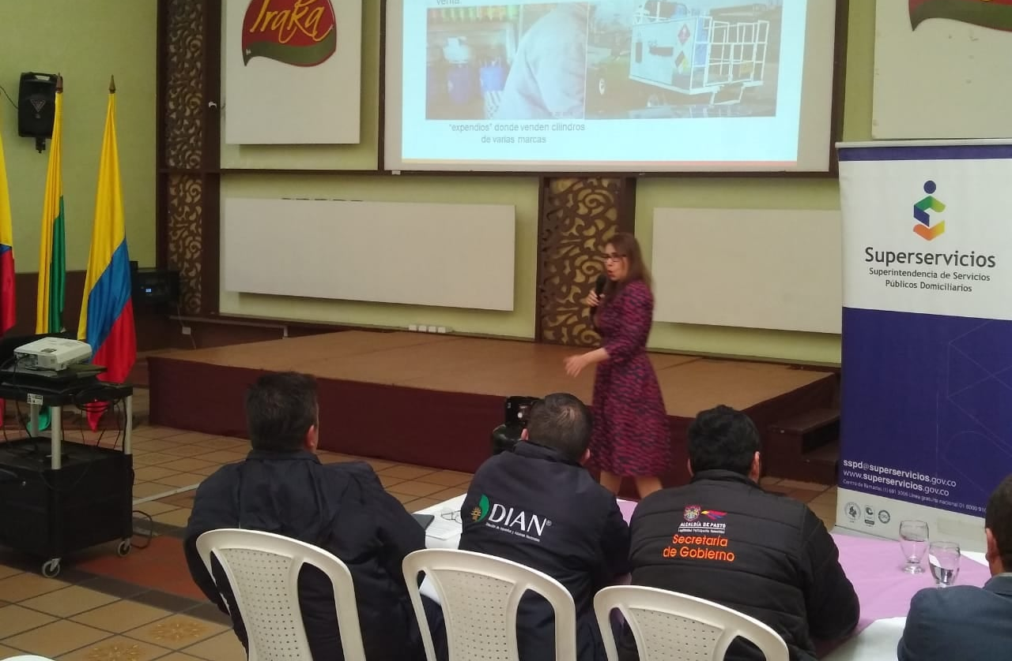
La Alcaldía de Pasto, a través de la Secretaría de Gobierno, y la Subsecretaría de Control, acompañó la realización de la mesa regional organizada por la superintendencia de Servicios Públicos Domiciliarios, dentro de la cual se adelantó el Primer Comité de Seguridad en el Manejo de Gas Licuado (GLP) que evalúa y atiende problemáticas específicas en el manejo, distribución y venta del GLP.
Esta reunión buscó desarrollar actividades de promoción del cumplimiento de la normativa y dar a conocer acciones para entes territoriales en lineamientos estratégicos para la prestación de este servicio público.
El encuentro contó con la presencia de Natasha Avendaño, Superintendente de Servicios Públicos Domiciliarios quien resaltó la importancia de la realización de este tipo de encuentros toda vez que en las zonas de frontera “se afronta de manera especial el tema de contrabando y falsificación de cilindros, asuntos que no solamente violan la regulación y la normatividad local en tema de seguridad, sino que muchas veces vienen acompañados de otro tipo de delitos como el contrabando y el comercio ilícito”.
Al comité asistieron delegados de Secretaría de Gobierno, Policía Fiscal y Aduanera, DIAN y Fiscalía Seccional de Nariño, así como de los representantes de todas las compañías prestadoras del servicio de GLO asentadas en la ciudad, quienes recibieron de parte de la asociación Colombiano de GLP - GASNOVA, una capacitación que tenía por fin propender por la prestación segura y legal para todos los usuarios y evitar ilegalidad en la prestación de servicio, capacitar en normas básicas de seguridad para la prestación del servicio y conocer aspectos aduaneros, de manera tal que redunde en beneficios para toda la ciudadanía de Pasto que hacen uso de este importante recurso.
Al término del encuentro también se abordó la problemática referente a los subsidios que se reciben en la región para lo cual la Superintendente dijo tener certeza en la garantía en la entrega de dicho subsidio para los conciudadanos que se ven beneficiados, pero instó a las empresas prestadoras del servicio a luchar de manera conjunta con el ánimo de evitar el abuso y el mal uso de este beneficio económico dado por la nación.
Información: Secretaria de Gobierno Carolina Rueda Noguera. Celular: 3137652534
Somos constructores de paz

GERENTE DE FFIE ANUNCIÓ REINICIO DE OBRAS EN INSTITUCIONES EDUCATIVAS A PARTIR DE FINALES DE DICIEMBRE
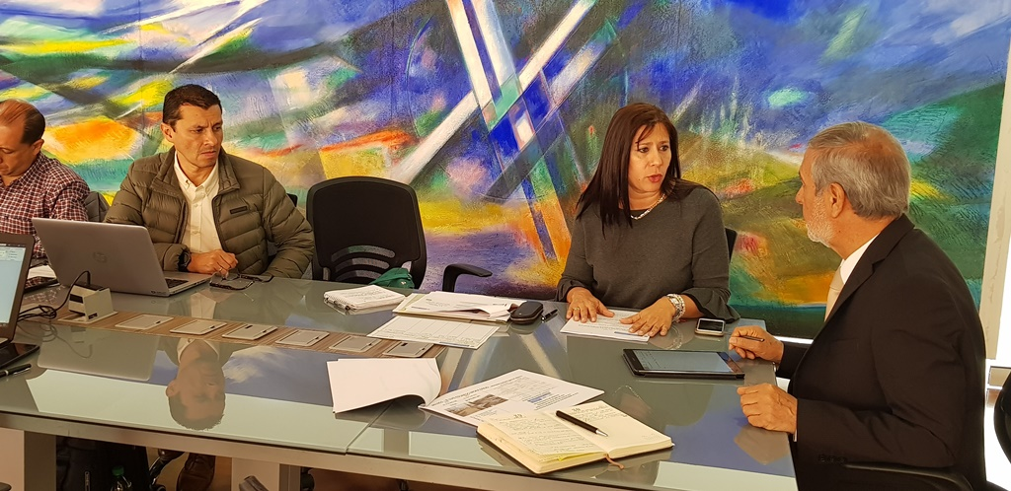
Luego de una reunión en las últimas horas con el alcalde Pasto, Pedro Vicente Obando Ordóñez, la gerente del Fondo de Financiamiento de Infraestructura Educativa FFIE del Ministerio de Educación Nacional, Adriana González, anunció que en el mes de diciembre se retomarán los trabajos de las obras en las instituciones educativas de Pasto, tras la liquidación de los contratos por incumplimiento con el anterior ejecutor de estos proyectos.
La directiva nacional indicó que estos trabajos en las 17 instituciones educativas se retomarán de manera paulatina, de tal forma que a finales del mes de diciembre se reinician las obras en 8 instituciones educativas y en las restantes, en el mes de marzo de 2020. Explicó que uno de los criterios para seleccionar estas primeras 8 instituciones, fue el que sus contratos de obra hayan tenido notificación al contratista de terminación anticipada por incumplimiento, para poder hacer el proceso de reasignación.
De igual manera, dijo que en el momento ya se cuenta con 67 contratistas de obra habilitados, que podrán participar en los nuevos procesos licitatorios para la reasignación de estos proyectos en todo el país. Explicó que se han tomado todos los correctivos para prevenir que hacia futuro se presenten situaciones similares a las surgidas con el contratista Mota Engil, que incumplió estos contratos.
Frente a rumores de desfinanciamiento de estas obras, la funcionaria aclaró que al anterior contratista solo se le pagó lo correspondiente a las obras que alcanzó a entregar en el tiempo que estuvieron vigentes los contratos y que el resto de recursos, con los que se retomarán las obras, permanecen en una fiducia. Indicó además que los costos que revisten la actualización de las obras por la variación de precios en los insumos y materiales, serán asumidos por el gobierno nacional.
Por su parte el alcalde de Pasto, Pedro Vicente Obando Ordóñez, indicó que era muy necesario que la gerente del FFIE visitara a Pasto, para aclarar cuál era la situación real para el reinicio de las obras en estas instituciones educativas. Dijo que se espera que los nuevos procesos licitatorios se surtan lo más pronto posible para que los nuevos contratistas, evalúen el estado de cada proyecto y retomen lo más pronto posible las obras, para que los niños y niñas puedan disfrutar de los nuevos ambientas escolares que se merecen.
De acuerdo a los criterios aplicados por el Fondo de Financiamiento de Infraestructura Educativa FFIE, las primeras 8 instituciones educativas en las que se retomará estos trabajos serán: IEM Gualmatán sede Jongovito; IEM Nuestra Señora de la Visitación de Mocondino; IEM San Francisco de Asís, sede Jurado; IEM José Antonio Galán de Santa Bárbara; IEM Obonuco; IEM Heraldo Romero; IEM Luis Eduardo Mora Osejo e IEM Mercedario, sede El Tejar.
Somos constructores de paz

OFICINA DE COMUNICACIÓN SOCIAL
ALCALDÍA DE PASTO

